Builds firmados y validación de PharmaMobil
  - Informe de la práctica 14 y documentación de instalación
Desarrollo de Aplicaciones Móviles
Unidad 3 Proyecto de fin de curso
Universidad Peruana Unión
Facultad de Ingeniería y Arquitectura
Escuela Profesional de Ingeniería de Sistemas
Estudiante: Tania Antonella Baldeon Ramirez
Código: 202311724
Grupo académico: 2
Ciclo VI Semestre 2026 2
Docente: Benjamin David Reyna Barreto
Fecha: 10 de noviembre de 2026

Resultado de la práctica
Se generaron el APK y el AAB Android firmados de PharmaMobil, versión 1.0.0, y se verificó el certificado. Las 46 pruebas automatizadas aprobaron. El recorrido completo en dispositivos físicos sigue pendiente: en el teléfono Android ensayado se observó un fallo de conexión al iniciar sesión.
Este informe reúne la configuración de firma, los archivos generados, las evidencias disponibles, la guía de instalación y los criterios que faltan para cerrar la entrega. La preparación Kotlin de iOS no equivale a una aplicación firmada o instalada en iPhone.

Contenido y alcance
Sección | Página
Firma y generación de builds | 3
Guía de instalación y sesión | 4
Evidencias de ejecución | 5
Matriz de pruebas | 6
Defectos y limitaciones | 7
Checklist de entrega | 8
Versión y trazabilidad | 9

Objetivo
Empaquetar la aplicación existente, firmarla con un certificado propio y comprobar su comportamiento fuera del entorno de desarrollo. Se mantienen autenticación, roles, CRUD de productos, persistencia local, altas pendientes y sincronización manual.

Cierre del alcance
Elemento | Decisión
Firma Android y versión release | Implementado y verificado criptográficamente.
Información de diagnóstico en Productos | Retirada de la interfaz por solicitud de la estudiante; se regeneraron los builds.
Duración de sesión dev | Ampliada de 1 minuto a 8 horas en PharmaSoft; token verificado.
Sincronización automática al recuperar red | Limitación declarada: se pulsa Sincronizar.
Idempotencia de altas remotas | Limitación declarada: comprobar el servidor antes de reenviar un resultado incierto.
Cámara y ubicación | Descartadas: no pertenecen al alcance del catálogo.
iOS | Configuración preparada; enlace final, firma e instalación pendientes de macOS/Xcode.

No se presenta el emulador como sustituto de los dispositivos físicos. Los resultados de compilación y firma se registran separados de las pruebas funcionales.

Firma y generación de builds
Se creó un almacén JKS fuera del repositorio, con alias pharmamobil, clave RSA de 2048 bits y vigencia de 10000 días. Las credenciales se leen desde keystore.properties y se excluyen de Git junto con los archivos .jks y .keystore. No se incluyen contraseñas ni la clave privada en esta documentación.
Propiedad | Valor
Versión | 1.0.0 | versionCode 1
Identificador Android | pe.edu.upeu.pharmamobile
Titular | CN=Equipo PharmaMobil, OU=Desarrollo, O=PharmaMobil, L=Lima, C=PE
Vencimiento del certificado | 28 de marzo de 2054
Optimización | Minificación habilitada | R8 9.1.29

Comandos de generación
.\gradlew.bat :androidApp:assembleRelease :androidApp:bundleRelease
-PpharmaBackendUrl=http://172.17.26.38:8080/
-PpharmaAllowHttp=true --console=plain
Las líneas anteriores representan un único comando de Gradle. La opción HTTP se usa para el laboratorio local. La primera herramienta R8 mostró incompatibilidad con los metadatos Kotlin 2.4; se fijó R8 9.1.29 sin desactivar la minificación.

Verificación del certificado
apksigner verify --verbose --print-certs <archivo.apk>
jarsigner -verify <archivo.aab>
El APK verificó correctamente con esquema v2. El AAB devolvió jar verified; ambos contienen el mismo certificado. La salida de jarsigner conserva avisos sobre certificado autofirmado, timestamp y lectura ZIP; no sustituye una validación con bundletool ni la ejecución física.
Huella SHA 256 del certificado
E91E0751E2960BD3D6C6C61D09068464
F121891968C9E28AFEE2C82A78574BBB
La huella está dividida visualmente en dos líneas. Evidencias textuales: docs/s14/FIRMA_APK.txt, FIRMA_AAB.txt y CERTIFICADO_AAB.txt. Falta adjuntar la captura de pantalla solicitada de la verificación. El mapa de ofuscación se conserva localmente; su subida automática a Crashlytics está deshabilitada.

Guía de instalación y sesión

Requisitos para otro usuario
Un dispositivo Android 7 o posterior, el APK firmado y acceso por red a PharmaSoft. El AAB es el archivo de entrega para la tienda y no se instala directamente. PharmaSoft debe estar encendido con su base de datos disponible.
1. Transferir Baldeon_ProyectoFinal_Android.apk al teléfono. Si llega comprimido, extraerlo primero.
2. Abrir el archivo y permitir la instalación desde esa fuente si Android lo solicita. Instalar y abrir PharmaMobil.
3. Si Android informa conflicto de firma con una instalación debug, no borrar datos por impulso. Usar un equipo de prueba o respaldar antes de cambiar de instalación.
4. Conectar teléfono y laptop a una red que permita comunicación entre ambos. Comprobar la IPv4 de Wi Fi de Windows con ipconfig.
5. Este APK apunta a http://172.17.26.38:8080/. Si cambia la IP de la laptop, regenerar el APK con la nueva dirección.
6. Abrir en Chrome del teléfono http://172.17.26.38:8080/api/v1/productos. Una respuesta 401 sin token confirma que ese endpoint es alcanzable desde el navegador.
7. Iniciar sesión con las credenciales de prueba facilitadas por la autora. No incluir contraseñas ni JWT en fotografías o registros.
8. Completar CRUD y validaciones. Para offline, iniciar primero con red, sincronizar, desactivar conectividad, crear un registro, recuperar red y pulsar Sincronizar.
9. Cerrar sesión y reabrir. Debe borrarse el token y el perfil de sesión; el catálogo local se conserva según la implementación actual.

Duración de la sesión
El perfil dev de PharmaSoft tenía expiración de un minuto. Se cambió app.jwt.expiracion-minutos al valor configurable ${JWT_EXPIRACION_MINUTOS:480}, se reinició el backend y se verificó que exp menos iat equivale a 28800 segundos, es decir, ocho horas.
El cambio se aplica a nuevos inicios de sesión. Un token emitido antes del ajuste conserva su vencimiento original. No hace falta reinstalar el APK por este cambio del servidor. El perfil de producción no se modificó.

Si no se puede conectar
Comprobar backend, dirección, puerto y acceso desde el teléfono. Si Chrome obtiene 401 pero la app falla, registrar el fallo y revisar Logcat del teléfono por USB; no concluir que el problema sea la contraseña ni darlo por resuelto solo porque el navegador llegue al servidor.

Evidencias de ejecución
Las imágenes fueron aportadas durante las pruebas. La evidencia del emulador es anterior a la limpieza visual de Productos; el APK de entrega fue regenerado posteriormente. La fotografía del teléfono documenta un fallo, no un login exitoso.
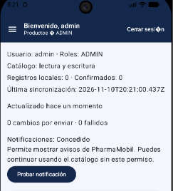 | 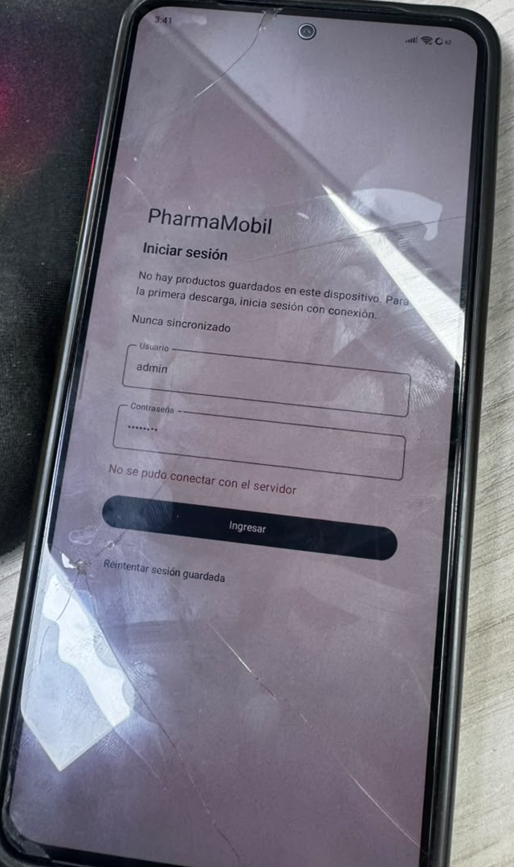
Figura 1 a la izquierda. Sesión admin y sincronización observadas en el emulador, con catálogo local vacío. La captura previa muestra los bloques de diagnóstico que luego se retiraron.
Figura 2 a la derecha. Fotografía de la app instalada en un teléfono Android. Al enviar las credenciales aparece No se pudo conectar con el servidor. Marca y versión no se consignan por indicación de la estudiante.

Comprobaciones complementarias
En la laptop, el login REST de admin respondió correctamente. La estudiante confirmó que Chrome del teléfono obtuvo 401 al abrir el endpoint de productos sin autenticación. Ambas observaciones acotan el diagnóstico, pero no acreditan un login exitoso desde el APK físico.
Falta repetir la evidencia del emulador con la interfaz limpia, completar el recorrido físico y registrar la captura de verificación de firma. No se reemplazan por imágenes simuladas.

Matriz de pruebas
Se diferencia el emulador, la prueba parcial en Android físico y el segundo dispositivo requerido. Un paso pendiente no se marca como aprobado por estar implementado en el código.
Prueba | Emulador | Android físico | Segundo equipo
Instalación y apertura | Apertura observada | Apertura observada en foto | Pendiente
Login correcto | Sesión admin observada | Falla de conexión | Pendiente
Login incorrecto | Sin evidencia actual | Pendiente | Pendiente
CRUD completo y validación | Pendiente de recorrido | Bloqueado por login | Pendiente
Roles y rechazo HTTP 403 | Sin evidencia completa | Bloqueado por login | Pendiente
Lectura y alta en modo avión | Hay pruebas unitarias; falta recorrido | Bloqueado por login | Pendiente
Recuperación y sincronización | Hay pruebas unitarias; falta recorrido | Bloqueado por login | Pendiente
Tres estados de notificaciones | Capturas previas S13; no release actual | Pendiente | Pendiente
Cerrar sesión y reabrir | Sin evidencia del ciclo actual | Bloqueado por login | Pendiente
Serialización e inyección release | Build correcto; ejecución no acreditada | Falta completar login y consulta | Pendiente

Pruebas automatizadas
La suite Android Host ejecutó 46 pruebas con cero fallos, cero errores y cero omitidas. Incluye autenticación, mensajes de validación, persistencia local, migración SQLDelight, clasificación de permisos y reintentos de envío. Este resultado no sustituye el recorrido en el APK minificado.
.\gradlew.bat :shared:testAndroidHostTest --console=plain
Reporte local: shared/build/reports/tests/testAndroidHostTest/index.html. La práctica solicita dos dispositivos reales y la actividad autónoma agrega un tercero. No se dispone de resultados completos que permitan cerrar esos criterios.

Defectos y limitaciones

D01 Fallo de login en Android físico
Dispositivo: Android físico, modelo y versión sin registrar. Severidad: alta. Estado: pendiente. Evidencia: figura 2.
Pasos: 1. Instalar el APK firmado. 2. Abrir la app. 3. Introducir las credenciales de prueba. 4. Pulsar Ingresar. Resultado esperado: sesión iniciada y catálogo disponible. Resultado obtenido: No se pudo conectar con el servidor.
Diagnóstico realizado: el navegador del teléfono alcanza el endpoint y obtiene 401 sin token; el backend también valida el login desde la laptop. Se revisó que el APK firmado incluye la IP de la laptop, INTERNET y HTTP habilitado. No se identificó todavía la causa del fallo en el teléfono. Próximo paso: conectar ese equipo por USB, autorizar depuración y leer Logcat al reproducir el error, sin borrar datos.

D02 Sesión de desarrollo demasiado corta
Severidad: media. Estado: corregido en configuración y verificado mediante token. La expiración se amplió de un minuto a ocho horas en el perfil dev. Falta corroborar la experiencia de uso prolongada en el teléfono; no se simularon ocho horas de ejecución.

Preparación de iOS
Se configuraron versión 1.0.0, build 1, bundle ID estable, Team ID local, URL de backend, descripción de red local y dependencias nativas Firebase en Xcode. El código Kotlin iosArm64 compiló; Info.plist y las referencias internas del proyecto pasaron revisión estructural.
La estudiante dispone de Windows y un iPhone 15 Pro Max con iOS 26.6 declarado. No se ejecutó Xcode, no se validó Swift ni el enlace final de los paquetes, no se firmó una app Apple y no se generó IPA o archivo Xcode. Se requiere acceso a macOS con Xcode y un equipo Apple real. La configuración Kotlin no se presenta como evidencia de instalación en iPhone.

Otras limitaciones declaradas
La sincronización se inicia manualmente. Una respuesta perdida tras aceptar un POST puede producir duplicados al reenviar. El catálogo permanece local al cerrar sesión y no se ha definido aislamiento por usuario. Se requiere repetir las pruebas de permisos porque su bloque de prueba se retiró de Productos. El respaldo de la clave fuera de la laptop sigue pendiente.

Checklist de entrega
Criterio | Estado
Alcance existente y limitaciones documentados | Documentado
APK y AAB release generados con minificación | Verificado
Firma y huella del certificado verificadas | Verificado en salida textual
Captura de pantalla de la verificación de firma | Pendiente
Clave y contraseñas fuera del repositorio | Verificado
Respaldo seguro fuera de la laptop | Pendiente
Debug compila sin credenciales de firma | Verificado
Release bloquea la falta de credenciales | Verificado
46 pruebas automatizadas sin fallos | Verificado
Recorrido completo del APK minificado | Pendiente
Dos dispositivos físicos durante la práctica | Pendiente
Tercer dispositivo para la actividad autónoma | Pendiente
Defectos con pasos gravedad y estado | Documentado
iOS firmado o evidencia real de su proceso | Preparación y limitación documentadas; sin archivo
Guía probada por un compañero | Pendiente
Commit final y etiqueta v1.0-final | Pendiente

Uso de la guía por un compañero
Entregar el APK y la sección de instalación. El compañero debe registrar fecha, dispositivo y resultado sin asistencia directa. No se consigna como validada esta actividad hasta recibir su prueba real.

Criterio de cierre
Resolver D01, completar la matriz y las capturas, respaldar la clave y consolidar el código. Generar los archivos definitivos desde ese commit, verificar su firma y recién entonces etiquetar v1.0-final. Los builds se entregan el 16 de noviembre de 2026 y la sustentación es el 17.

Versión y trazabilidad
Dato | Valor
Android | pe.edu.upeu.pharmamobile
Versión y código | 1.0.0 y 1
APK | Baldeon_ProyectoFinal_Android.apk
AAB | Baldeon_ProyectoFinal_Android.aab
Rama local | feature/builds-14
Commit base | 5b3aba229bfdfb2a427f79fb4a6953884f49baf3
Etiqueta final | Pendiente; no creada

Se usó Baldeon en los nombres de entrega por indicación de la estudiante. La rama se creó desde feature/integrador-13 porque no existía develop local. Hay cambios locales sin commit; el commit base no representa los builds actuales y no debe presentarse como commit evaluado de esta entrega.

Hashes SHA 256 de los archivos actuales
Baldeon_ProyectoFinal_Android.apk | 3 358 576 bytes
7B41C59706A16C322563AF59BAAB34F1
9A4B80967A5488ECCA60C2EEF19A61A7
Baldeon_ProyectoFinal_Android.aab | 6 448 717 bytes
2B344CAA3ABF30E75C4BB2828B601DEC
9339AEC87C72A99D52AB653506CDF068
Estos hashes identifican archivos y son distintos de la huella del certificado. El mapa R8 se conserva junto a los builds para interpretar errores ofuscados.

Repositorio
https://github.com/antobaldeon/Pharmamobile/tree/feature/builds-14
Commit base publicado
https://github.com/antobaldeon/Pharmamobile/commit/5b3aba229bfdfb2a427f79fb4a6953884f49baf3

Referencias y evidencias
Guía Práctica 14 Mejoras finales firma y generación de builds AAB e IPA, páginas 9 a 11. Diapositivas de sesión 14, páginas 9, 14, 17 y 18. Capturas aportadas por la estudiante durante esta sesión. Salidas locales de compilación y verificación conservadas en docs/s14 y tmp/s14-regenerar.log.
Guías complementarias del proyecto: docs/s14/BUILD_E_INSTALACION.md y docs/s14/IOS_EN_IPHONE.md. Fecha de corte del informe: 10 de noviembre de 2026.

